exercices

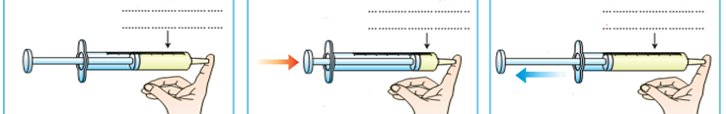
Titre: ………………………….……………….. Titre: …………………………..…………….. Titre: ……………………….………………..
………………………………….……….. …………………………………………… ………………………………………..
1-a- Choisis parmi les propositions suivantes, la bonne légende pour chacune des flèches des schémas ci-dessus :
Le volume occupé par l'air diminue -- l'air occupe un volume donné -- Le volume occupé par l'air augmente.

b- choisis parmi les titres suivants celui qui convient pour chaque schéma de l'expérience : je constate que l'air est expansible ---- je constate que l'air est compressible ---- je capture une quantité d'air .
c- pourquoi bouche-t-on l'orifice de la seringue ? ……………………………………………………………..
…………………………………………………………………………………………………………………………

2- complète le tableau ci-dessous avec les mots : augmente - diminue .
 | Son volume | Sa pression
Lors de la compression d'un gaz emprisonné dans une seringue. | …………………………………………………… | ……………………………………………..
Lors de la détente d'un gaz emprisonné dans une seringue. | …………………………………………………… | ………………………………………………

3- La pression de l'air enfermé dans une seringue est de 1010 hPa . on déplace le piston et on mesure alors 1125 hPa.
a- comment a varié le volume d'air à l'interieur de la seringue ?
……………………………………………………………………………………………………………………………………………………………………….
……………………………………………………………………………………………………………………………………………………………………….

b- barre les propositions fausses:
Le piston de la seringue : a été tiré / est resté immobile / a été poussé .

c- L'air a-t-il été comprimé ou détendu ?
…………………………………………………………………………………………………………………………………………………………………

4- Complète les phrases ci-dessous par les termes qui conviennent:
- la ……………………………………………. est la poussée exercée par ……………….. de l’atmosphère qui entoure la terre sur tous les corps.
- L'instrument de mesure de la pression atmosphérique est le …………………………………………………………
- L'unité international de la pression est le ………………………………………… son symbole est …………………
- Pour mesurer la pression d’un gaz enfermé dans un recipient, on utilise le ……………………………..

5- Complète les vides par les valeurs qui conviennent:
100 hPa = …………………..Pa , 75 bar = ………………………mbar , 48 Pa = …………………..bar , 13 Pa = ………….hPa

